







舌尖上的马农

2019.7.5



第一部分 引言 3

一、说明 3

第二部分 综述 3

一、项目背景 3

二、建设目标 3

三、建设原则 4

四、用户业务需求说明 4

1、后厨需求功能 4

2、管理员需求功能 5

3、服务员需求功能 6

4、顾客需求功能 6

第三部分 需求分析 7

一、用例分析 7

1、后厨用例图 7

2、管理员用例图 10

3、服务员用例 17

4、顾客用例 21

二、界面风格 26

第四部分 验收标准 28

一、功能范围定义 28

第五部分 环境和部署要求 28

一、运行环境说明 28

第一部分 引言

一、说明

编写本说明书的目的是为了准确阐述项目具体业务需求和需求边界，本说明书的作者是【餐厅点餐系统】项目组，本说明书的确认者是项目组组长，本说明书的读者是项目所有直接干系人。

本说明书是指导项目实施的重要指导性文件，也是用户最后进行验收（终验）的依据，说明书中内容一旦确认双方将以此为基础开展工作。如果需要变更说明书内容，必须走变更流程，变更必须得到甲乙双方书面确认，最后变更内容将作为本文的一部分，在项目实施过程中得以体现。

第二部分 综述

一、项目背景

传统的点餐方式，主要依赖于人工。前台记录并下派客人的订单、后厨接单订单后开始加工食品。完全由人工的方式来处理订单，因此很多餐厅易出现效率低、差错大的现象。

目前，随着互联网技术的日益发展，大多数餐企已开始采用计算机数据系统管理，但数据还是采用先纸张记录、再手工输入计算机的方式进行采集和统计整理。这不仅造成大量的人力资源浪费，而且由于人为的因素，导致在高峰期间数据录入速度慢、客人可能需要等候过长的时间。

随着很多餐厅的规模越来越大，对点餐系统这方面有了更高的要求。为了在有效控制运营成本的基础上，提高服务质量丰富盈利模式。决定在原有信息系统的基础上，启动基于移动网络技术的餐厅订单信息系统建设。随着很多餐厅的规模越来越大，对点餐系统这方面有了更高的要求。为了在有效控制运营成本的基础上，提高服务质量丰富盈利模式。决定在原有信息系统的基础上，启动基于移动网络技术的餐厅订单信息系统建设。

二、建设目标

完成一个能够支持客户进店、点餐、用餐、结账、离店的整个过程的订餐系统。节省服务员来回时间，为客户节约时间、提供便利。

三、建设原则

（一）实用有用

要从企业仓库业务实际，仓库管理人员实际、消费者实际需求出发，建设一个大家能用的起来，有人愿意用，并且好用能解决实际问题，让多方受益的信息系统。

（二）灵活先进

系统要有一定的灵活性，要能适应业务流程的变化，业务规则的变化，业务规模的扩大等，而不需要因为这些变化去对系统进行二次开发。在技术上系统要有一定的成熟性和前瞻性，必须考虑跨平台和负载均衡等，保证在3到5年框架和技术上不落后。

（三）界面友好

充分考虑用户实际需求，提供WEB交换界面、查询机界面、手持机、射频自动采集多种丰富的工作界面，人工计算机交换界面要求尽量使用图形化技术。

（四）安全可靠

系统必须保证网路、硬件、软件和服务体系安全，必须保证系统数据安全。

四、用户业务需求说明

1、后厨需求功能

（一）新订单提示

      点餐系统向后厨发送一个提示，后厨工作人员通过点餐系统得知有新的订单请求。

（二）浏览订单信息

      在点餐系统的客户点餐列表中添加新的数据，数据中包含订单的桌号，菜品，以及数量的信息，后厨浏览此数据后，可以点击开始烹饪按钮，并开始烹饪。

（三）上菜确认

      后厨在烹饪完成后，点击点餐系统中的烹饪结束按钮，点餐系统向服务员发送一条上菜的消息公告。

（四）公告提示

      当管理员发送公告时，点餐系统的公告栏显示这一条公告并作出一个提示，后厨通过点餐系统获取公告信息。

（五）账户登录

后厨人员选择“后厨”身份，在文本栏中分别填入账号密码，进入点餐系统。

（六）账户管理

      后厨可以通过点击点餐系统修改密码按钮进入修改密码界面，在新密码文本栏中输入新密码，点击修改密码按钮完成修改密码操作，保障账户信息的安全。

2、管理员需求功能

（一）员工信息管理

      管理员点击系统餐厅管理下的员工管理按钮，进入员工管理界面。管理员可以点击添加员工按钮进入添加界面，输入员工帐号、密码、身份后，点击添加员工完成添加。管理员选中员工列表中一名员工，点击修改员工信息进入页面，输入员工新密码或新身份，点击确定保存。管理员选中员工列表中一名员工，点击查看信息按钮，弹出员工账号身份。管理员选中员工列表中一名员工，点击删除员工按钮，弹出是否删除员工对话框，点击确定，完成删除。

（二）管理员发布公告

      管理员点击“发布公告”按钮，弹出输入框，管理员在输入栏输入公告，点击发送按钮，餐厅内部员工接收到公告。

（三）查看经营数据

      管理员点击系统餐厅管理下的查看经营数据按钮，进入页面，点击开始时间和结束时间选择搜索的时间区间，点击开始搜索，搜索结果栏显示出这一时间区间内的餐厅经营数据。

（四）菜品管理

      管理员点击系统餐厅管理下的菜品管理按钮，进入菜品管理界面，点击添加菜品按钮，进入页面，输入菜品名称说明简介价格，添加菜品图片，点击添加菜品完成添加。管理员选中一个菜品，点击编辑菜品信息按钮，进入页面更改信息，包括菜品名称、菜品简介、菜品价格、菜品图片、菜品是否缺货等，点击确定保存。管理员选中一个菜品，点击查看菜品信息按钮，弹出该菜品信息。管理员选中一个菜品，点击删除按钮，弹出对话框询问是否确定删除菜品，点击确定完成删除。

（五）账户登录

管理员选择“管理员”身份，在文本栏中分别填入账号密码，进入点餐系统。

3、服务员需求功能

（一）上菜提示

在后厨点击烹饪结束后，服务员的点餐系统界面中的公告栏显示一条上菜提示的公告并提示，该公告包含上菜的桌号等信息，服务员前去端菜。

（二）结算提示

顾客支付订单之后，服务员收到订单支付信息，将该桌的订单数据包括菜品价格等数据发送给数据库。

（三）账户管理

服务员可以通过点击点餐系统右上角的修改密码进入修改密码界面，在新密码文本栏中输入新密码，点击修改密码按钮完成修改密码操作，保障账户信息的安全。

（四）公告提示

      当管理员发送公告时，点餐系统的公告栏显示这一条公告并作出一个提示，服务员通过点餐系统获取公告信息。

（五）顾客请求提示

当顾客发送困难请求时，空闲的服务员会收到请求提示，并前去服务。

4、顾客需求功能

（一）用户登陆

用户通过微信扫码，使用微信一键登录功能，进入点餐系统，开始点餐。

（二）用户点餐

用户登陆点餐系统，查看菜单，根据需要进行点餐，通过加号减号修改菜品数量，并在设定数量之后通过菜品下方的加入购物车按钮将菜品加入购物车。选择完毕之后点击结账，支付完成之后提交订单。若顾客想继续点单，可点击继续点单按钮，回到主界面继续选择菜品。

（三）自助结账

用户选择完餐品之后，使用系统点击结账按钮，选择支付方式，按照提示完成支付。支付完成之后，订单提交给服务员。

（四）呼叫服务员

顾客通过呼叫服务员按钮，向空闲的服务员发送困难请求。

第三部分 需求分析

一、用例分析

1、后厨用例图

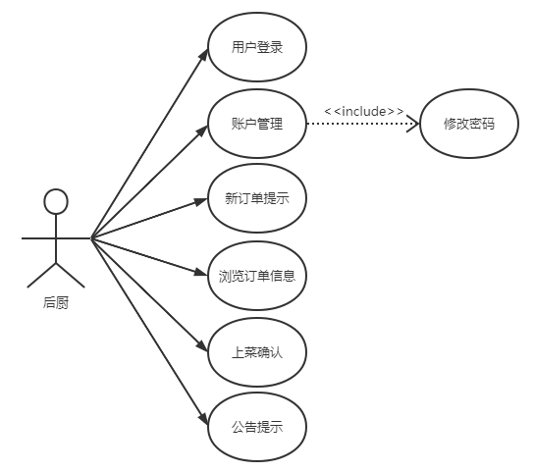

后厨用例说明：

1.1、用户登录用例描述

|  |  |
| --- | --- |
| ID | ROS0001 |
| 用例名称 | 用户登录 |
| 父用例ID | - |
| 主要执行者 | 后厨 |
| 前置条件 | - |
| 事件流 | a.打开登录页面  b.选择“后厨”身份  c.在用户名输入框内输入用户名  d.在密码框内输入密码  e.点击登录按钮登录 |
| 可选事件流 | 无 |
| 异常事件流 |  |
| 后置条件 | 无 |

1.2、账户管理用例描述

|  |  |
| --- | --- |
| ID | ROS0002 |
| 用例名称 | 账户管理 |
| 父用例ID | - |
| 主要执行者 | 后厨 |
| 前置条件 | 登录系统 |
| 事件流  （包含事件） | a.点击点餐系统账户管理按钮  b.进入账户管理界面 |
| 修改密码 |
| 可选事件流 | 无 |
| 异常事件流 |  |
| 后置条件 | 无 |

1.3、修改密码用例描述

|  |  |
| --- | --- |
| ID | ROS0003 |
| 用例名称 | 修改密码 |
| 父用例ID | ROS0002(账户管理) |
| 主要执行者 | 后厨 |
| 前置条件 | 进入账户管理界面 |
| 事件流 | a.点击修改密码按钮  b.在新密码文本栏中输入新密码  c.点击修改密码按钮完成修改密码操作 |
| 可选事件流 | 无 |
| 异常事件流 |  |
| 后置条件 | 无 |

1.4、新订单提示用例描述

|  |  |
| --- | --- |
| ID | ROS0004 |
| 用例名称 | 新订单提示 |
| 父用例ID | - |
| 主要执行者 | 后厨 |
| 前置条件 | 点餐系统向后厨发送提示 |
| 事件流 | a.点击新订单提示按钮  b.获取新的订单请求 |
| 可选事件流 | 无 |
| 异常事件流 |  |
| 后置条件 | 无 |

1.5、浏览订单信息用例描述

|  |  |
| --- | --- |
| ID | ROS0005 |
| 用例名称 | 浏览订单信息 |
| 父用例ID | - |
| 主要执行者 | 后厨 |
| 前置条件 | 服务员核查完订单发送给后厨 |
| 事件流 | a.后厨浏览订单的桌号，菜品，以及数量的信息  b.点击开始烹饪按钮  c.开始烹饪 |
| 可选事件流 | 无 |
| 异常事件流 |  |
| 后置条件 | 无 |

1.6、上菜确认用例描述

|  |  |
| --- | --- |
| ID | ROS0006 |
| 用例名称 | 上菜确认 |
| 父用例ID | - |
| 主要执行者 | 后厨 |
| 前置条件 | 后厨烹饪完成 |
| 事件流 | a.点击点餐系统中的烹饪结束按钮  b.点餐系统向服务员发送一条上菜的消息公告 |
| 可选事件流 | 无 |
| 异常事件流 |  |
| 后置条件 | 服务员收到上菜提示 |

1.7、公告提示用例描述

|  |  |
| --- | --- |
| ID | ROS0007 |
| 用例名称 | 公告提示 |
| 父用例ID | - |
| 主要执行者 | 后厨 |
| 前置条件 | 管理员发送公告 |
| 事件流 | a.点餐系统的公告栏显示管理员发送的公告并作出一个提示  b.后厨通过点餐系统获取公告信息 |
| 可选事件流 | 无 |
| 异常事件流 |  |
| 后置条件 | 无 |

2、管理员用例图

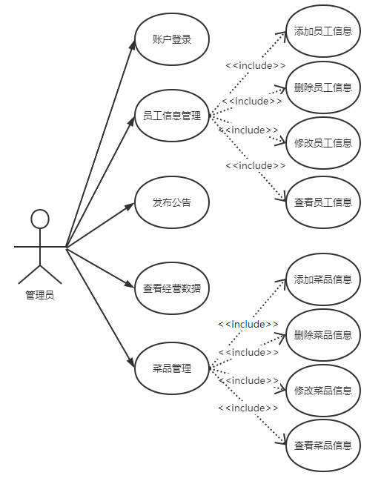

管理员用例说明：

2.1、账户登录用例描述

|  |  |
| --- | --- |
| ID | ROS0008 |
| 用例名称 | 账户登录 |
| 父用例ID | - |
| 主要执行者 | 管理员 |
| 前置条件 | - |
| 事件流 | a.打开登录页面  b.选择“管理员”身份  c.在用户名输入框内输入用户名  d.在密码框内输入密码  e.点击登录按钮登录 |
| 可选事件流 | 无 |
| 异常事件流 |  |
| 后置条件 | 无 |

2.2、员工信息管理用例描述

|  |  |
| --- | --- |
| ID | ROS0009 |
| 用例名称 | 员工信息 |
| 父用例ID | - |
| 主要执行者 | 管理员 |
| 前置条件 | 进入系统管理界面 |
| 事件流  （包含事件） | a.点击系统餐厅管理下的员工管理按钮  b.进入员工管理界面 |
| a.添加员工信息  b.删除员工信息  c.修改员工信息  d.查看员工信息 |
| 可选事件流 | 无 |
| 异常事件流 |  |
| 后置条件 | 无 |

2.3、添加员工信息用例描述

|  |  |
| --- | --- |
| ID | ROS0010 |
| 用例名称 | 添加员工信息 |
| 父用例ID | ROS0009(员工信息管理) |
| 主要执行者 | 管理员 |
| 前置条件 | 进入员工管理界面 |
| 事件流 | a.点击添加员工按钮进入添加界面  b.输入员工帐号、密码、身份  c.点击添加员工完成添加 |
| 可选事件流 | 无 |
| 异常事件流 |  |
| 后置条件 | 无 |

2.4、删除员工信息用例描述

|  |  |
| --- | --- |
| ID | ROS0011 |
| 用例名称 | 删除员工信息 |
| 父用例ID | ROS0009(员工信息管理) |
| 主要执行者 | 管理员 |
| 前置条件 | 进入员工管理界面 |
| 事件流 | a.选中员工列表中一名员工  b.点击删除员工按钮，弹出是否删除员工对话框  c.点击确定完成删除 |
| 可选事件流 | 无 |
| 异常事件流 |  |
| 后置条件 | 无 |

2.5、修改员工信息用例描述

|  |  |
| --- | --- |
| ID | ROS0012 |
| 用例名称 | 修改员工信息 |
| 父用例ID | ROS0009(员工信息管理) |
| 主要执行者 | 管理员 |
| 前置条件 | 进入员工管理界面 |
| 事件流 | a.选中员工列表中一名员工  b.点击修改员工信息进入页面  c.输入员工新密码或新身份  d.点击确定保存 |
| 可选事件流 | 无 |
| 异常事件流 |  |
| 后置条件 | 无 |

2.6、查看员工信息用例描述

|  |  |
| --- | --- |
| ID | ROS0013 |
| 用例名称 | 查看员工信息 |
| 父用例ID | ROS0009(员工信息管理) |
| 主要执行者 | 管理员 |
| 前置条件 | 进入员工管理界面 |
| 事件流 | a.管理员选中员工列表中一名员工  b.点击查看信息按钮，弹出员工账号身份 |
| 可选事件流 | 无 |
| 异常事件流 |  |
| 后置条件 | 无 |

2.7、发布公告用例描述

|  |  |
| --- | --- |
| ID | ROS0014 |
| 用例名称 | 发布公告 |
| 父用例ID | - |
| 主要执行者 | 管理员 |
| 前置条件 | 进入系统管理页面 |
| 事件流 | a.管理员点击发布公告按钮，弹出输入框  b.管理员在输入栏输入公告  c.点击发送按钮 |
| 可选事件流 | 无 |
| 异常事件流 |  |
| 后置条件 | 服务员。后厨收到公告提示 |

2.8、查看经营数据用例描述

|  |  |
| --- | --- |
| ID | ROS0015 |
| 用例名称 | 查看经营数据 |
| 父用例ID | - |
| 主要执行者 | 管理员 |
| 前置条件 | 进入系统管理页面 |
| 事件流 | a.点击系统餐厅管理下的查看经营数据按钮进入页面  b.点击开始时间和结束时间选择搜索的时间区间  c.点击开始搜索按钮  d.搜索结果栏显示出这一时间区间内的餐厅经营数据 |
| 可选事件流 | 无 |
| 异常事件流 |  |
| 后置条件 | 无 |

2.9、菜品管理用例描述

|  |  |
| --- | --- |
| ID | ROS0016 |
| 用例名称 | 菜品管理 |
| 父用例ID | - |
| 主要执行者 | 管理员 |
| 前置条件 | 进入系统管理页面 |
| 事件流  （包含事件） | a.点击系统餐厅管理下的菜品管理按钮  b.进入菜品管理界面 |
| a.添加菜品信息  b.删除菜品信息  c.修改菜品信息  d.查看菜品信息 |
| 可选事件流 | 无 |
| 异常事件流 |  |
| 后置条件 | 无 |

2.10、添加菜品信息用例描述

|  |  |
| --- | --- |
| ID | ROS0017 |
| 用例名称 | 添加菜品信息 |
| 父用例ID | ROS0016(菜品管理) |
| 主要执行者 | 管理员 |
| 前置条件 | 进入菜品管理页面 |
| 事件流 | a.点击添加菜品按钮进入页面  b.输入菜品名称说明简介价格，添加菜品图片  c.点击添加菜品完成添加 |
| 可选事件流 | 无 |
| 异常事件流 |  |
| 后置条件 | 无 |

2.11、删除菜品信息用例描述

|  |  |
| --- | --- |
| ID | ROS0018 |
| 用例名称 | 删除菜品信息 |
| 父用例ID | ROS0016(菜品管理) |
| 主要执行者 | 管理员 |
| 前置条件 | 进入菜品管理页面 |
| 事件流 | a.管理员选中一个菜品  b.点击删除按钮，弹出对话框询问是否确定删除菜品  c.点击确定完成删除 |
| 可选事件流 | 无 |
| 异常事件流 |  |
| 后置条件 | 无 |

2.12、修改菜品信息用例描述

|  |  |
| --- | --- |
| ID | ROS0019 |
| 用例名称 | 修改菜品信息 |
| 父用例ID | ROS0016(菜品管理) |
| 主要执行者 | 管理员 |
| 前置条件 | 进入菜品管理页面 |
| 事件流  （包含事件） | a.管理员选中一个菜品  b.点击编辑菜品信息按钮进入页面  c.更改信息  d.点击确定保存 |
| a.修改菜品名称  b.修改菜品简介  c.修改菜品价格  d.修改菜品图片  e.修改菜品状态（是否缺货） |
| 可选事件流 | 无 |
| 异常事件流 |  |
| 后置条件 | 无 |

2.13、查看菜品信息用例描述

|  |  |
| --- | --- |
| ID | ROS0020 |
| 用例名称 | 查看菜品信息 |
| 父用例ID | ROS0016(菜品管理) |
| 主要执行者 | 管理员 |
| 前置条件 | 进入菜品管理页面 |
| 事件流 | a.管理员选中一个菜品  b.点击查看菜品信息按钮，弹出该菜品信息 |
| 可选事件流 | 无 |
| 异常事件流 |  |
| 后置条件 | 无 |

3、服务员用例

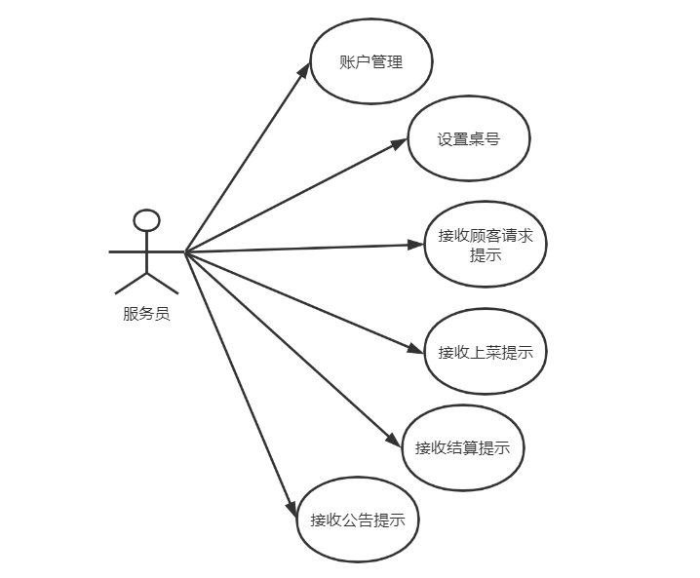

服务员用例说明：

3.1、账户管理用例描述

|  |  |
| --- | --- |
| ID | ROS0021 |
| 用例名称 | 账户管理 |
| 父用例ID | - |
| 主要执行者 | 服务员 |
| 前置条件 | 登录系统 |
| 事件流 | a.服务员点击点餐系统的修改密码  b.在新密码文本栏中输入新密码  c.点击修改密码按钮完成修改密码操作 |
| 可选事件流 | 无 |
|  |  |
| 异常事件流 |  |
| 后置条件 | 无 |

3.2、设置桌号用例描述

|  |  |
| --- | --- |
| ID | ROS0022 |
| 用例名称 | 设置桌号 |
| 父用例ID | - |
| 主要执行者 | 服务员 |
| 前置条件 | 顾客进入餐厅 |
| 事件流 | a.顾客进入餐厅  b.服务员在点餐系统点餐界面上方的文本栏中输入要设定的桌号  c.点击确认，为该桌建立一个单独的购物车 |
| 可选事件流 | 无 |
| 异常事件流 |  |
| 后置条件 | 允许用户点餐 |

3.3、接收顾客请求订单用例描述

|  |  |
| --- | --- |
| ID | ROS0023 |
| 用例名称 | 接收顾客请求提示 |
| 父用例ID | - |
| 主要执行者 | 服务员 |
| 前置条件 | 顾客提交订单 |
| 事件流 | 当顾客发送困难请求时，空闲的服务员会收到请求提示，并前去为顾客服务。 |
| 可选事件流 | 无 |
| 异常事件流 |  |
| 后置条件 | 后厨浏览订单信息 |

3.4、接收上单提示用例描述

|  |  |
| --- | --- |
| ID | ROS0024 |
| 用例名称 | 接收上单提示 |
| 父用例ID | - |
| 主要执行者 | 服务员 |
| 前置条件 | 后厨点击烹饪结束 |
| 事件流 | 服务员的点餐系统界面中的公告栏显示一条上菜提示的公告并提示，该公告包含上菜的桌号等信息，服务员前去端菜。 |
| 可选事件流 | 无 |
| 异常事件流 |  |
| 后置条件 | 无 |

3.5、接收结算提示用例描述

|  |  |
| --- | --- |
| ID | ROS0025 |
| 用例名称 | 接收结算提示 |
| 父用例ID | - |
| 主要执行者 | 服务员 |
| 前置条件 | 顾客提交订单 |
| 事件流 | a.服务员收到订单支付信息  b.将该桌的订单数据发送给数据库 |
| 可选事件流 | 无 |
| 异常事件流 |  |
| 后置条件 | 无 |

3.6、接收公告提示用例描述

|  |  |
| --- | --- |
| ID | ROS0026 |
| 用例名称 | 接收公告提示 |
| 父用例ID | - |
| 主要执行者 | 服务员 |
| 前置条件 | 管理员发送公告 |
| 事件流 | 当管理员发送公告时，点餐系统的公告栏显示这一条公告并作出一个提示，服务员通过点餐系统获取公告信息。 |
| 可选事件流 | 无 |
| 异常事件流 |  |
| 后置条件 | 无 |

4、顾客用例

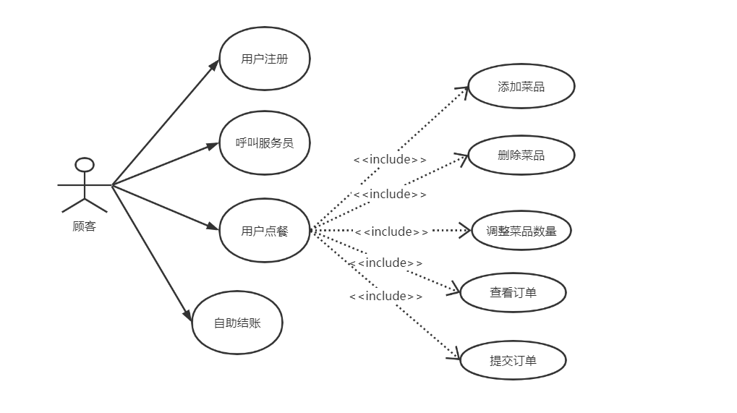

顾客用例说明:

4.1、用户注册用例说明

|  |  |
| --- | --- |
| ID | ROS0027 |
| 用例名称 | 用户注册 |
| 父用例ID | - |
| 主要执行者 | 顾客 |
| 前置条件 |  |
| 事件流 | 顾客有需求时，可以通过呼叫服务员按钮，向空闲的服务员发送困难请求。 |
| 可选事件流 | 无 |
| 异常事件流 |  |
| 后置条件 | 无 |

4.2、呼叫服务员修改用例说明

|  |  |
| --- | --- |
| ID | ROS0028 |
| 用例名称 | 呼叫服务员 |
| 父用例ID | - |
| 主要执行者 | 顾客 |
| 前置条件 |  |
| 事件流 | a.顾客进入微信小程序  b.在点餐系统登陆界面点击修改密码按钮  c.输入原帐号密码  d.完成密码修改 |
| 可选事件流 | 无 |
| 异常事件流 |  |
| 后置条件 | 无 |

4.3、用户点餐用例说明

|  |  |
| --- | --- |
| ID | ROS0029 |
| 用例名称 | 用户点餐 |
| 父用例ID | - |
| 主要执行者 | 顾客 |
| 前置条件 | 登录系统 |
| 事件流  （包含事件） | 用户登陆点餐系统，查看菜单，根据需要进行点餐。若顾客想继续点单，可点击继续点单按钮，回到主界面继续选择菜品。  a.添加菜品  b.删除菜品  c.调整菜品数量  d.查看订单  e.提交订单 |
| 可选事件流 | 无 |
| 异常事件流 |  |
| 后置条件 | 服务员检查订单 |

4.4、添加菜品用例说明

|  |  |
| --- | --- |
| ID | ROS0030 |
| 用例名称 | 添加菜品 |
| 父用例ID | ROS0029（用户点餐） |
| 主要执行者 | 顾客 |
| 前置条件 | 顾客开始点餐 |
| 事件流 | 顾客选择心仪的菜品，把菜品添加到购物车 |
| 可选事件流 | 无 |
| 异常事件流 |  |
| 后置条件 |  |

4.5、删除菜品用例说明

|  |  |
| --- | --- |
| ID | ROS0031 |
| 用例名称 | 删除菜品 |
| 父用例ID | ROS0029（用户点餐） |
| 主要执行者 | 顾客 |
| 前置条件 | 顾客开始点餐 |
| 事件流 | 顾客将不想要的菜品从购物车中删除 |
| 可选事件流 | 无 |
| 异常事件流 |  |
| 后置条件 |  |

4.6、调整菜品数量用例说明

|  |  |
| --- | --- |
| ID | ROS0032 |
| 用例名称 | 调整菜品数量 |
| 父用例ID | ROS0029（用户点餐） |
| 主要执行者 | 顾客 |
| 前置条件 | 顾客开始点餐 |
| 事件流 | 顾客对选择在购物车中的菜品数量进行增减 |
| 可选事件流 | 无 |
| 异常事件流 |  |
| 后置条件 |  |

4.7、查看订单用例说明

|  |  |
| --- | --- |
| ID | ROS0033 |
| 用例名称 | 查看订单 |
| 父用例ID | ROS0029（用户点餐） |
| 主要执行者 | 顾客 |
| 前置条件 | 顾客开始点餐 |
| 事件流 | 顾客在点餐系统中查看订单 |
| 可选事件流 | 无 |
| 异常事件流 |  |
| 后置条件 |  |

4.8、提交订单用例说明

|  |  |
| --- | --- |
| ID | ROS0034 |
| 用例名称 | 提交订单 |
| 父用例ID | ROS0029（用户点餐） |
| 主要执行者 | 顾客 |
| 前置条件 | 顾客开始点餐 |
| 事件流 | 顾客检查购物车，确认后点击提交订单 |
| 可选事件流 | 无 |
| 异常事件流 |  |
| 后置条件 |  |

4.9、自助结账用例说明

|  |  |
| --- | --- |
| ID | ROS0035 |
| 用例名称 | 自助结账 |
| 父用例ID | - |
| 主要执行者 | 顾客 |
| 前置条件 | 顾客点餐完成 |
| 事件流 | a.顾客使用系统点击结账按钮  b.选择支付方式，按照提示完成支付 |
| 可选事件流 | 无 |
| 异常事件流 |  |
| 后置条件 | 服务员收到结算信息 |

二、界面风格

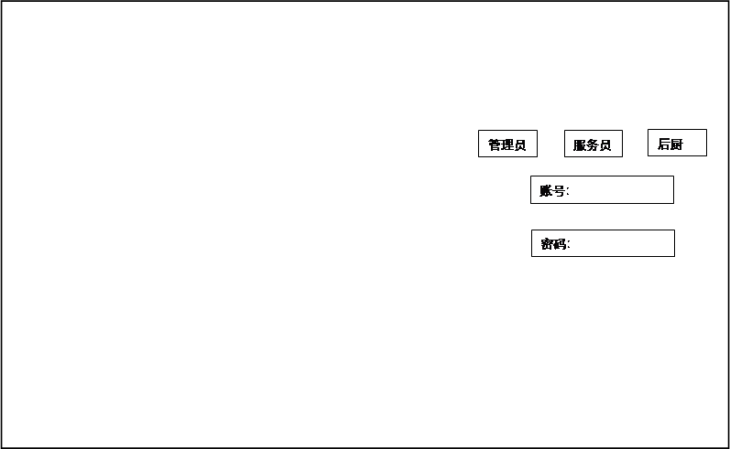

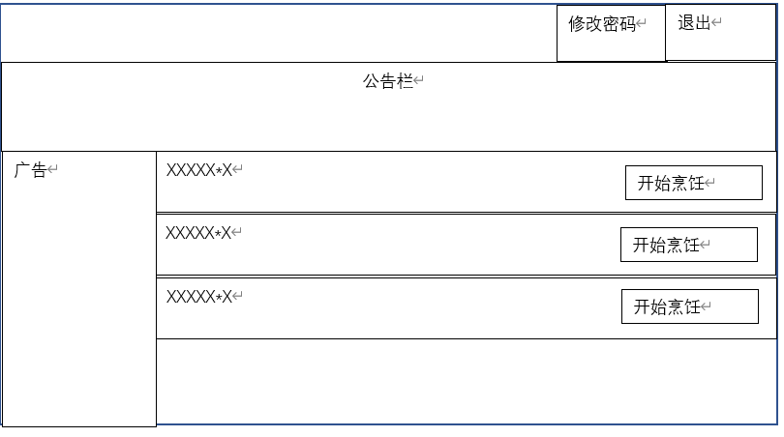

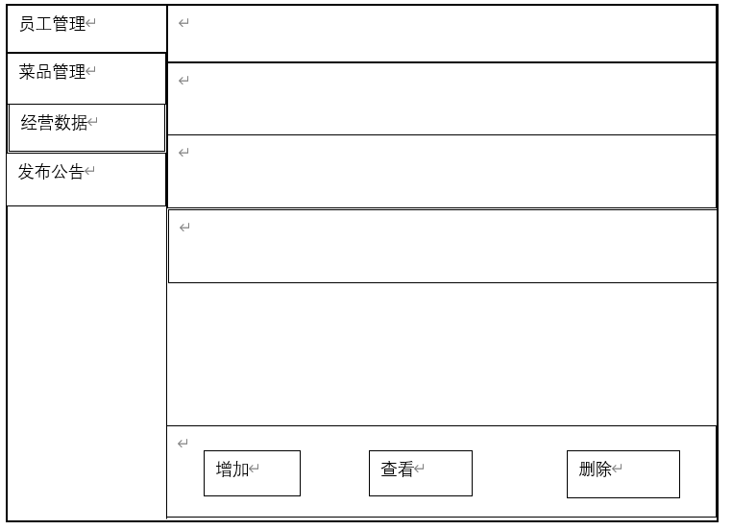

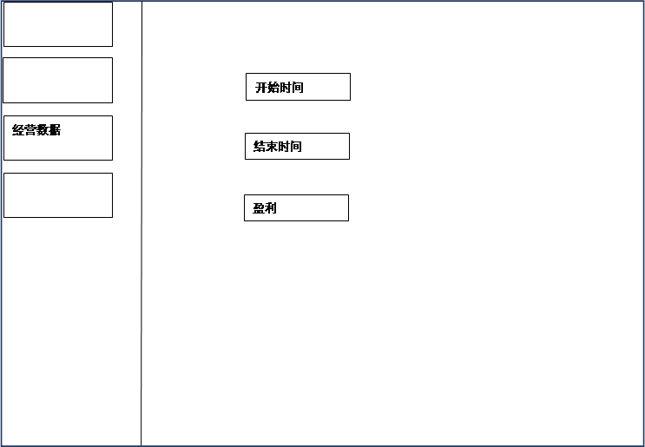

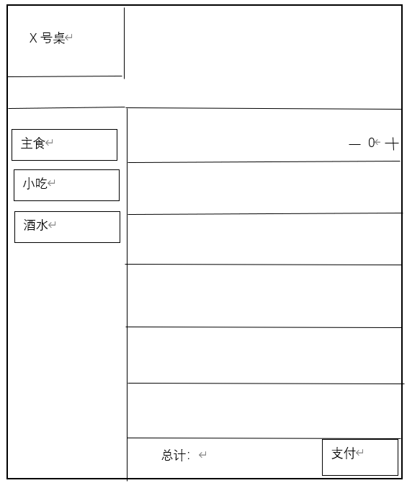

第四部分 验收标准

一、功能范围定义

第五部分 环境和部署要求

一、运行环境说明